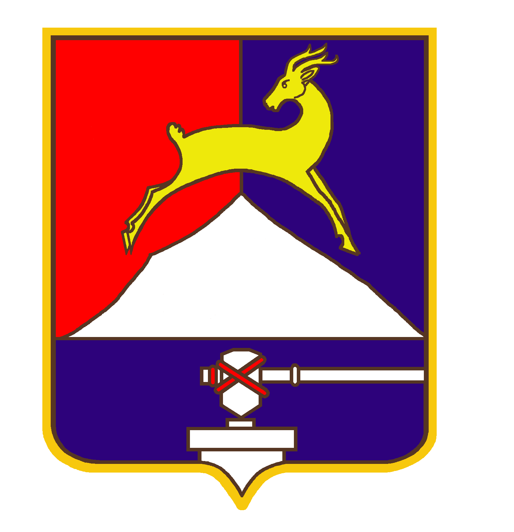
СОБРАНИЕ ДЕПУТАТОВ

УСТЬ-КАТАВСКОГО ГОРОДСКОГО ОКРУГА
ЧЕЛЯБИНСКОЙ ОБЛАСТИ
Седьмой созыв
Первое заседание
РЕШЕНИЕ
От 25.09.2025 № 122 г.Усть-Катав

О создании постоянных комиссий
Собрания депутатов
Усть-Катавского городского округа
Челябинской области седьмого созыва

Руководствуясь Федеральным законом от 20 марта 2025 г. N 33-ФЗ
«Об общих принципах организации местного самоуправления в единой системе публичной власти», Уставом Усть-Катавского городского округа, Регламентом Собрания депутатов Усть-Катавского городского округа, Собрание депутатов
РЕШАЕТ:

1. Создать пять постоянных комиссий Собрания депутатов:
1) Комиссия по законодательству, местному самоуправлению, регламенту, депутатской этике и связям с общественностью;
2) Комиссия по финансово-бюджетной и экономической политике;
3) Комиссия по промышленности, строительству, предпринимательству, транспорту, связи, энергетике и ЖКХ;
4) Комиссия по аграрной политике, земельным отношениям, природопользованию и экологии;
5) Комиссия по социальной политике.
2. Утвердить состав постоянных комиссий Собрания депутатов (Приложение).
3. Признать утратившими силу:
- решение Собрания депутатов Усть-Катавского городского округа от 06.10.2020 № 106 «О создании постоянных комиссий Собрания депутатов шестого созыва Усть-Катавского городского округа»,
- решения «О внесении изменений в решение Собрания депутатов Усть-Катавского городского округа от 06.10.2020г. № 106 «О создании постоянных комиссий Собрания депутатов шестого созыва Усть-Катавского городского округа» от № 13 от 24.02.2021г., № 133 от 27.10.2021г., № 189 от 23.12.2022г., № 25 от 28.02.2024г., № 106 от 24.07.2024г., № 163 от 27.11.2024г.
4. Настоящее решение опубликовать в газете «Усть-Катавская неделя», на официальном сайте интернет газеты «Усть-Катавская неделя» http://tramuk.ru в сети «Интернет» и разместить на официальном сайте администрации Усть-Катавского городского округа www.ukgo.su.

Председательствующий: Гаинцев А.В.

Приложение
к решению Собрания депутатов
Усть-Катавского городского округа
Челябинской области
От 29.09.2025 № 122

Состав постоянных комиссий Собрания депутатов седьмого созыва

1. Комиссия по законодательству, местному самоуправлению, регламенту, депутатской этике и связям с общественностью:

1. Кречетов Виталий Викторович – председатель комиссии
2. Зиннатулина Гузель Аневаровна
3. Кувайцев Дмитрий Вячеславович
4. Палатная Ольга Александровна
5. Филичкин Дмитрий Георгиевич

2. Комиссия по финансово-бюджетной и экономической политике:

1. Федосова Светлана Николаевна – председатель комиссии
2. Воробьёва Анн Александровна
3. Кувайцев Дмитрий Вячеславович
4. Палатная Ольга Александровна
5. Фадеев Андрей Сергеевич
6. Филичкин Дмитрий Георгиевич

3.Комиссия по промышленности, строительству, предпринимательству, транспорту, связи, энергетике и ЖКХ:

1. Чудайкина Анастасия Валерьевна – председатель комиссии
2. Гаинцев Александр Владимирович
3. Камалов Денис Ринатович
4. Харьков Дмитрий Анатольевич

4. Комиссия по аграрной политике, земельным отношениям, природопользованию и экологии:

1. Фадеев Андрей Сергеевич – председатель комиссии
2. Брюхов Алексей Александрович
3. Видинеев Александр Владимирович
4. Кречетов Виталий Викторович
5. Творогов Сергей Александрович
6. Федосова Светлана Николаевна

5.Комиссия по социальной политике:

1. Зиннатулина Гузель Аневаровна – председатель комиссии
2. Видинеев Александр Владимирович
3. Воробьева Анна Александровна
4. Гаинцев Александр Владимирович
5. Камалов Денис Ринатович
6. Харьков Дмитрий Анатольевич

